Муниципальное автономное дошкольное образовательное учреждение
городского округа Саранск
«Детский сад № 112»

Познавательный проект
в средней группе № 2

«Защитники Отечества»

По продолжительности - краткосрочный

Авторы проекта: воспитатели Моськина О.Г.,
Хабибулина И.Н.

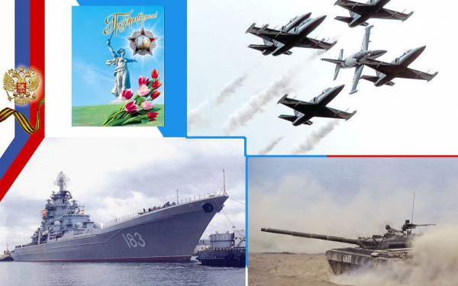

Саранск, 2020 – 2021 учебный год
Цель проекта: формирование чувства патриотизма у детей среднего дошкольного возраста, воспитание любви к родной Отчизне, чувства гордости за свою страну Россию; приобщение родителей к участию в жизни детского сада.
Задачи:
- дать детям знания о Российской Армии;
- уточнить их представления о родах войск, вызвать желание быть похожим на воинов;
- развивать смелость, выносливость;
- воспитывать чувство любви и гордости за свою страну;
- организация работы с родителями по привлечению их к патриотическому воспитанию детей в семье.
Проблема: В настоящее время мы столкнулись с проблемой, что дети практически ничего не знают о Российской Армии, о людях военных профессий, о воинах - героях, которые отдали жизнь за мирное небо над нашей головой.
Таким образом, отсутствие у детей знаний по этой теме, привело нас к выводу, что необходимо познакомить детей с историей возникновения праздника, с Российской Армией и её представителями, воспитать чувство патриотизма у детей. Вследствие этого была выбрана данная тема проекта и принято решение в необходимости его реализации.
Актуальность: Родина, Отечество. … Любовь к близким людям, к детскому саду, к родному городу и родной стране играют огромную роль в становлении личности ребенка. Воспитание чувства патриотизма у дошкольников – процесс сложный и длительный. Но нельзя быть патриотом, любить Родину, не зная, как любили и берегли её наши предки: отцы, деды, прадеды. Исторически сложилось так, что любовь к Родине, патриотизм во все времена в Российском государстве были чертой национального характера.
Не менее важным условием нравственно-патриотического воспитания детей является тесная взаимосвязь по данному вопросу с родителями. Прикосновение к «живым» документам истории семьи будит мысль ребенка, вызывает эмоции, заставляет сопереживать, внимательно относиться к памяти прошлого, своим историческим корням. Взаимодействие с родителями способствует бережному отношению к традициям, сохранению семейных связей.

Этапы проекта:
1 этап. Подготовительный
- Выявление проблемы.
- Определение целей и задач проекта.
- Организация работы над проектом:
- Подбор детской художественной литературы для чтения.
- Подбор сюжетных картинок и иллюстраций.
- Работа с методическим материалом, литературой по данной теме.
2 этап. Основной.
Практическая деятельность по решению проблемы:
- Проведение с детьми бесед о Российской армии, о защитниках нашей Родины.
- Проведение подвижных, дидактических, сюжетно-ролевых игр.
- Чтение художественной литературы детям, заучивание стихов.
- Рассматривание картин.
- Оформление выставок.
- Рисование рисунков, раскрашивание картинок на военную тематику, изготовление подарков к празднику.
- Оформление мини музея на военную тематику.
- Оформление фотовыставки «Мой папа самый лучший».
3 этап. Заключительный.
- Подготовка к празднику, посвящённому 23 февраля (разучивание песен).
- Проведение праздника «Защитники Отечества».
- Создание презентации праздника.
Участники проекта: воспитанники средней группы «Ромашка», родители, воспитатели, музыкальный руководитель, методист.
Продукт проектной деятельности:
- Изготовление подарков для пап и дедушек.
- Праздничное развлечение «День защитников Отечества».
- Выпуск презентации.
Работа с родителями:
- Консультации: «Знакомство детей с военными профессиями», «Как провести 23 февраля дома», рекомендации, информационно-просветительская работа;
- Выставка детского творчества, совместных работ;
- Изготовление поделок и открыток;
- Подбор фотографий для фотовыставки «Мой пап самый лучший»;
- Подбор материала для мини музея на военную тематику.
- Поздравление мужчин с праздником через интернет ресурсы.
Работа с детьми:
Образовательная область | Мероприятия
«Познавательное развитие» | - Беседы: «Когда я стану взрослым», «Что нужно военному», «Наша Родина - Россия», «Самый дорогой мне человек», «Кто такой русский богатырь», «Четвероногие бойцы».  - Рассматривание иллюстраций о Российской армии, «Рода войск», «Военная техника».  - НОД «День защитников Отечества»;  - Рассматривание картинок, иллюстраций, фотографий на военную тематику в свободной деятельности.
«Социально-коммуникативное развитие» | - Игры патриотического направления:  - дидактические: «Подбери картинку», «Чья форма?», «Военная техника», «Рода войск», «Кому, что нужно?»;  - сюжетно-ролевые: «Пограничники», «Танкисты», «Летчики», «Строим крепость»;  - Ситуативные беседы: «Для чего нужна армия»,  - Составление рассказов по картине «На границе»  - Работа с семьей – подбор фотографий для фотовыставки.
«Художественно- эстетическое развитие» | - НОД «Самолеты летят сквозь облака» (рисование); НОД «Вертолеты» (лепка), НОД «Открытка для папы» (аппликация).  - Раскрашивание военной техники в свободной деятельности.  - Прослушивание песен: «Катюша», «Пусть всегда будет солнце» и мелодии «Марш Победы» М.Старокадомского, «Военный марш»  Г.Свиридова, «Прощание славянки» В.Агапкина, «Праздничный марш» В.Рупова, «Богатырская» А.Пахмутовой, «Папа может».  Разучивание песен: «Мой папа», «Мама, ты не бойся - я солдат».
«Речевое развитие» | - Чтение: А.Митяев «Почему армия родная?»,  Л.Кассиль «Твои защитники», А.Митяев «Подвиг солдата», Б.Никольский «Солдатская школа», И.Туричин «Крайний случай», С.Баруздин «Шел по улице солдат», сказки «Каша из топора», «Илья - Муромец и Соловей - разбойник».  - Разучивание физминуток, пальчиковых игр: «Солдатик», «Солдат», «Три богатыря»  стихотворения ко «Дню защитника Отечества»;  - Выставка книг в книжном уголке на тему: «От богатырей до защитников наших дней».
«Физическое развитие» | - Игры-соревнования: «Самый меткий», «Самый смелый», «Разведчики», «Пройди, не замочив ног», «Лётчики», «Преодолей препятствие», «Переправа», «Перетяни канат»;  - Разучивание физминуток.
Результат проекта:
1. Проявление интереса к армии, уважение к защитникам Отечества;
2. Повышение гордости за своих отцов.
3. Изготовление подарков для пап и дедушек.
4. Праздничное развлечение «День защитников Отечества».
5. Участие в конкурсах:
- Международный конкурс «Декоративно-прикладного творчества: Аппликация «Открытка для папы» (диплом I степени).
6. Оформление мини музея «Защитники Отечества».
7. Презентация проекта.

Продукт проекта:
1. Фотовыставка «Мой папа самый лучший»
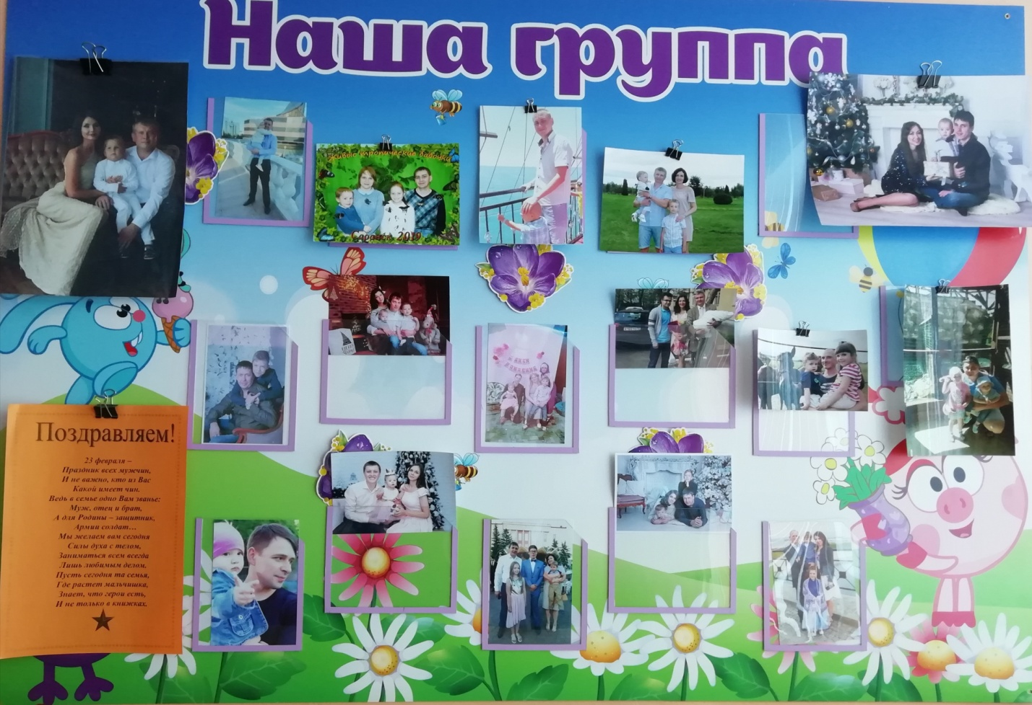

2.Выставка рисунков «Самолеты летят сквозь облака»
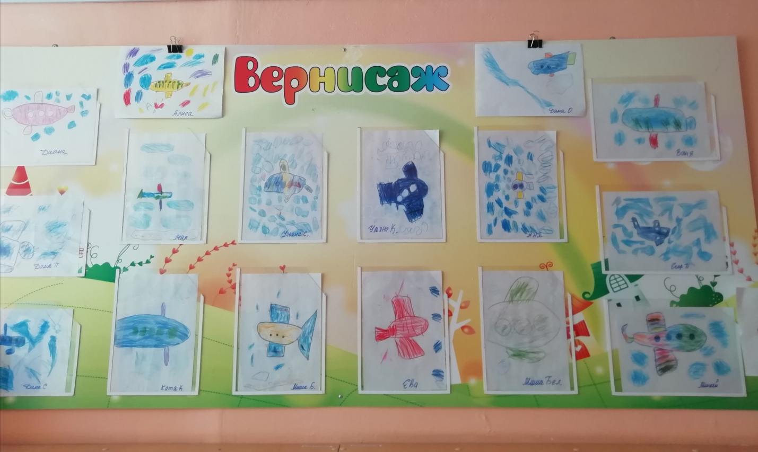

3. Выставка работ «Вертолеты»
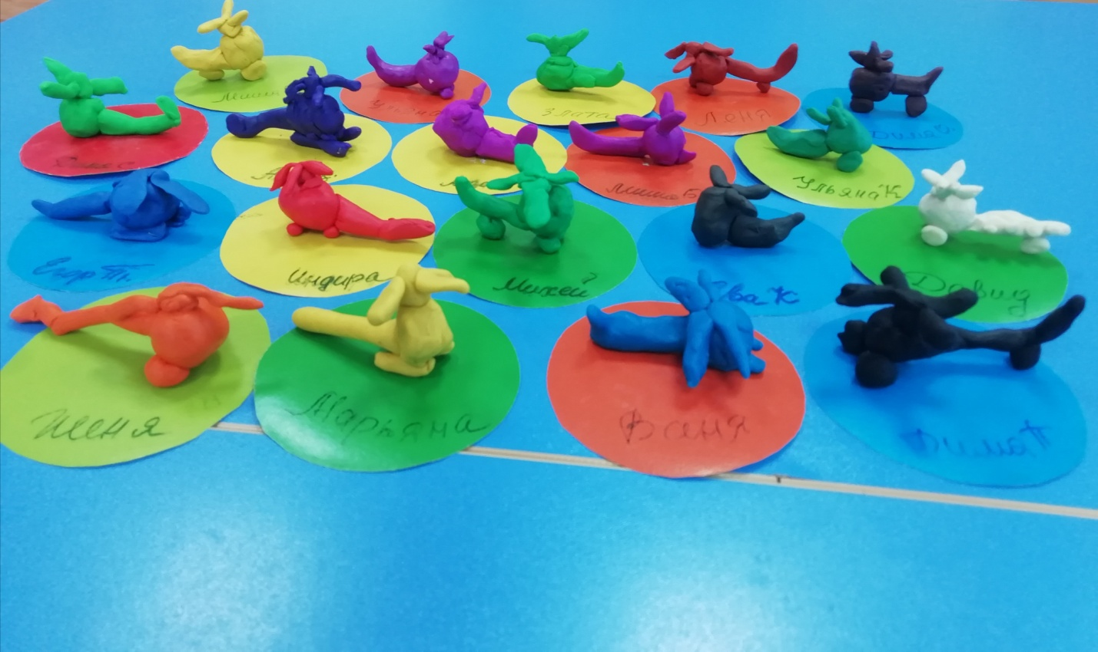

4.Мини музей «Защитники Отечества»
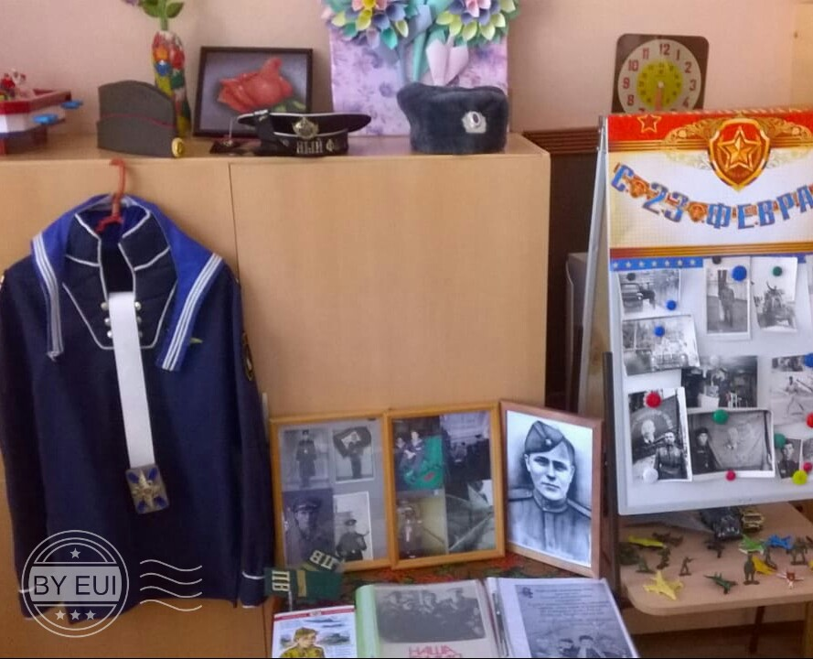

5. Выставка книг в книжном уголке

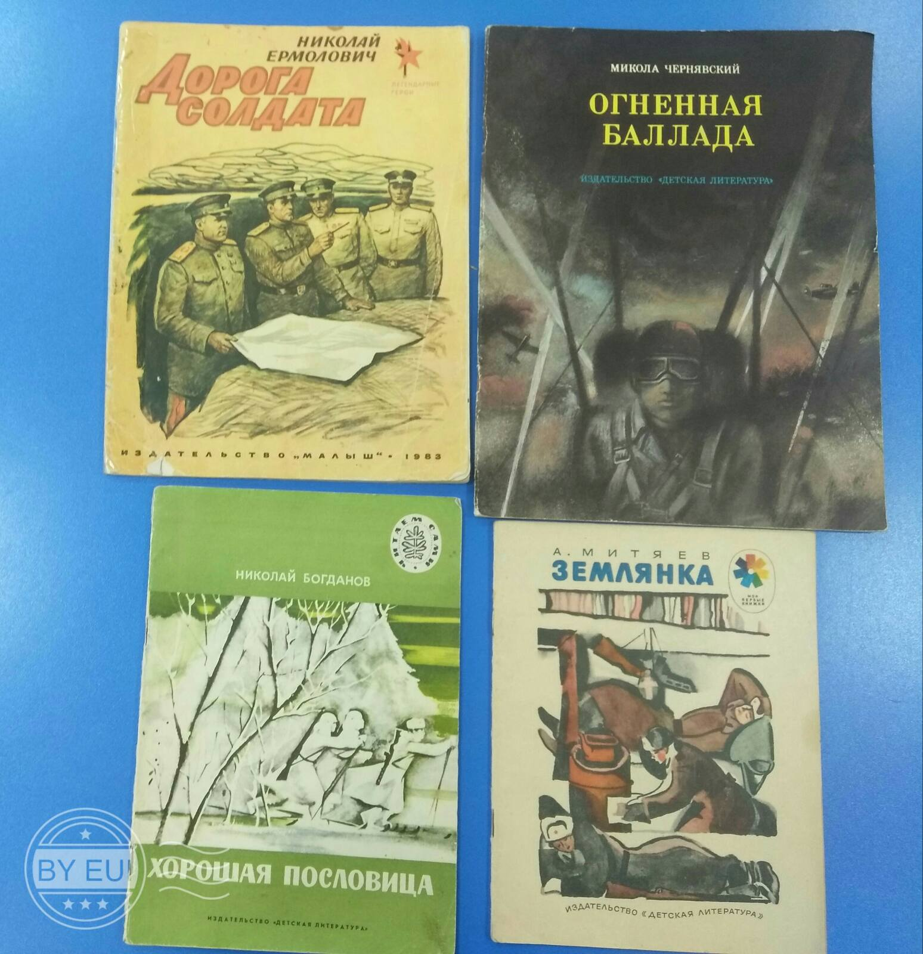

6. Подарки для пап и дедушек
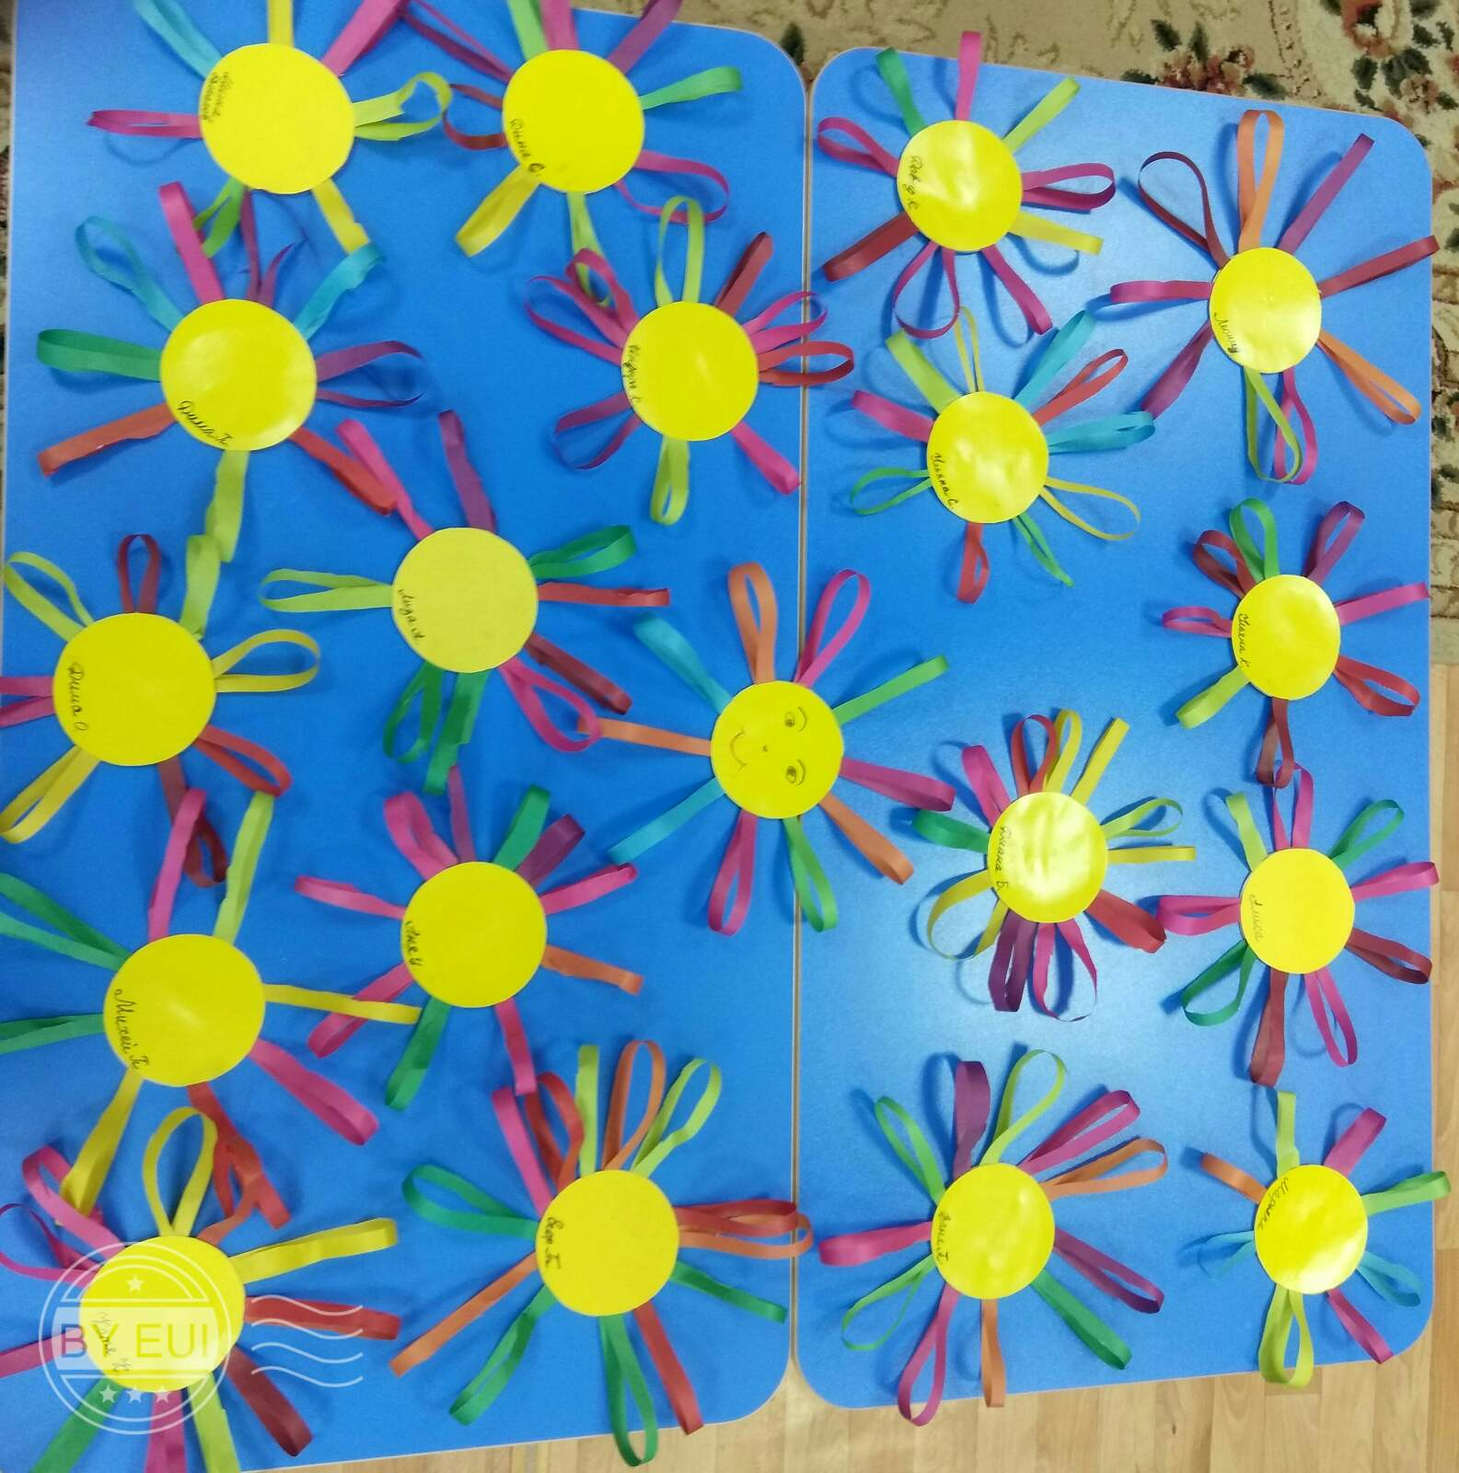

7. Дидактическая игра «Рода войск»
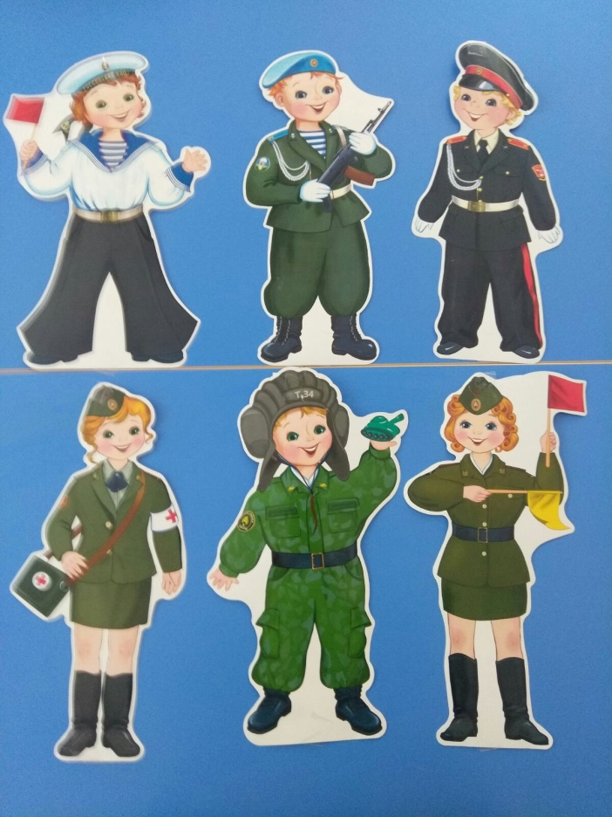

8. НОД «День защитников Отечества»
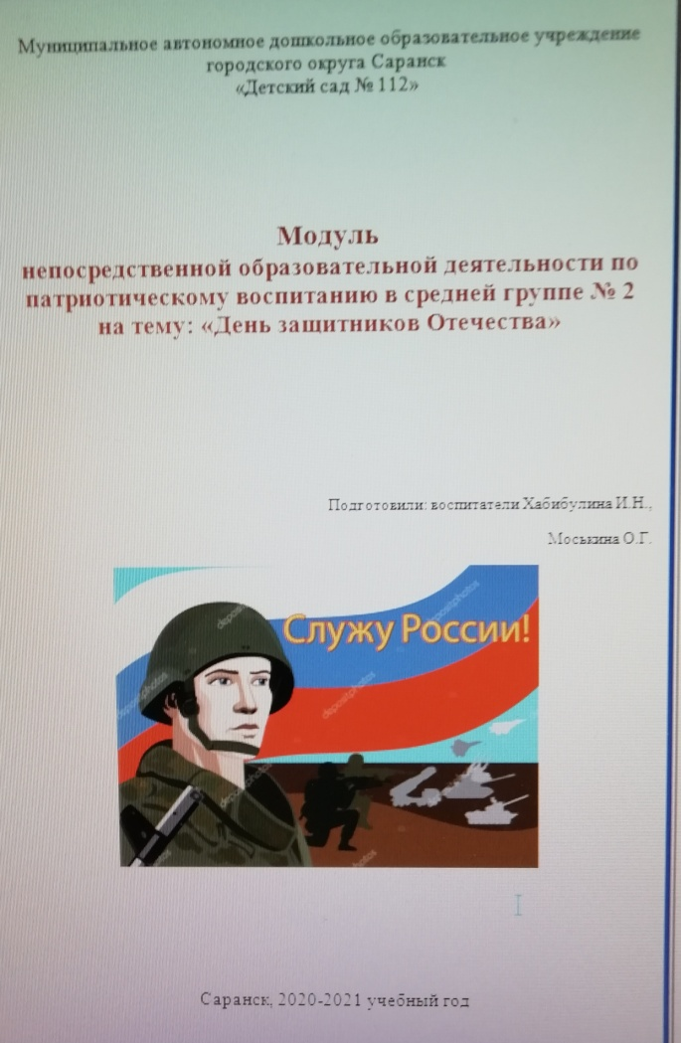

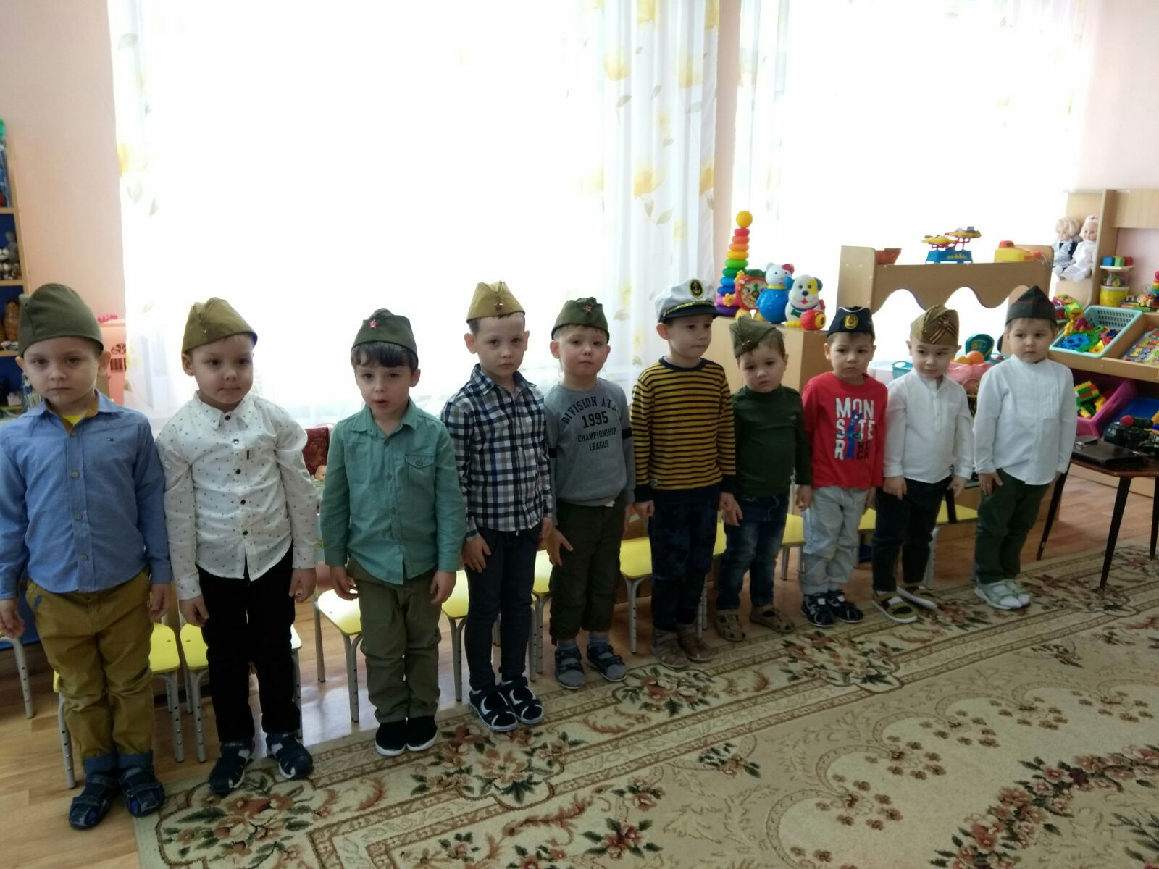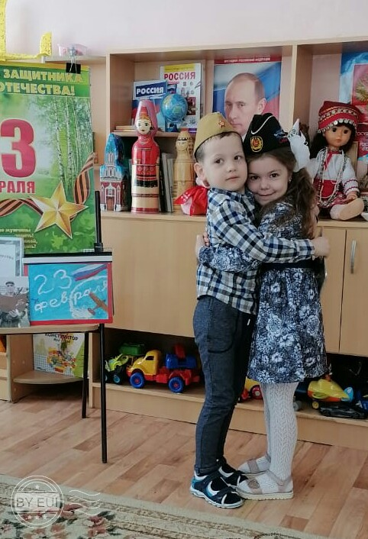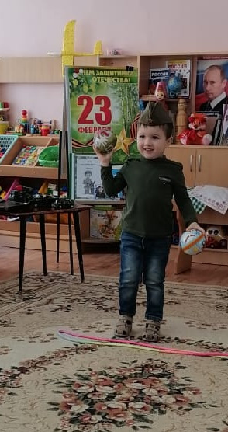

9. Поздравление пап и дедушек в интернете

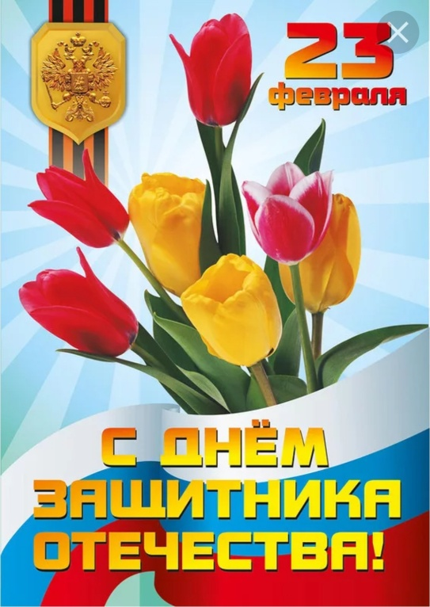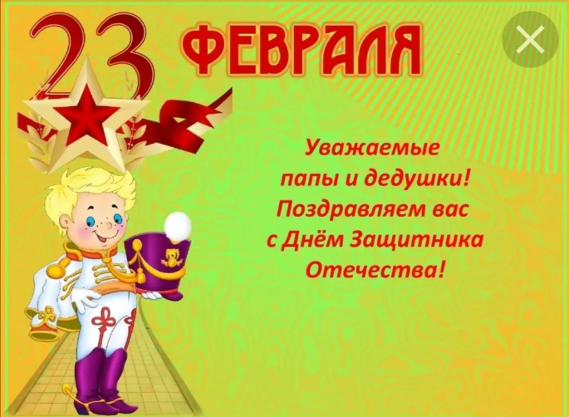
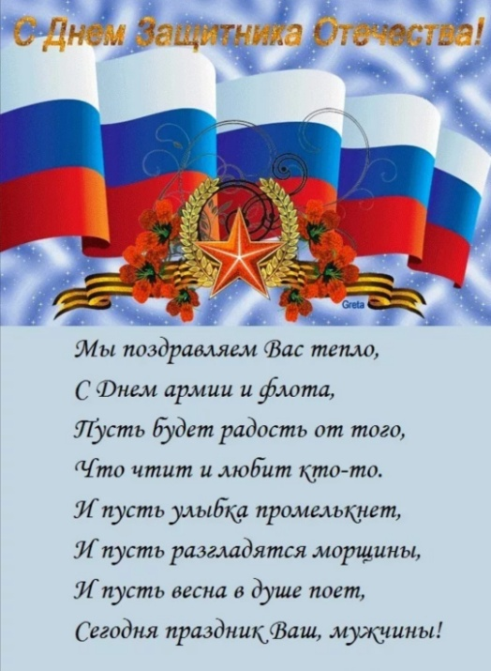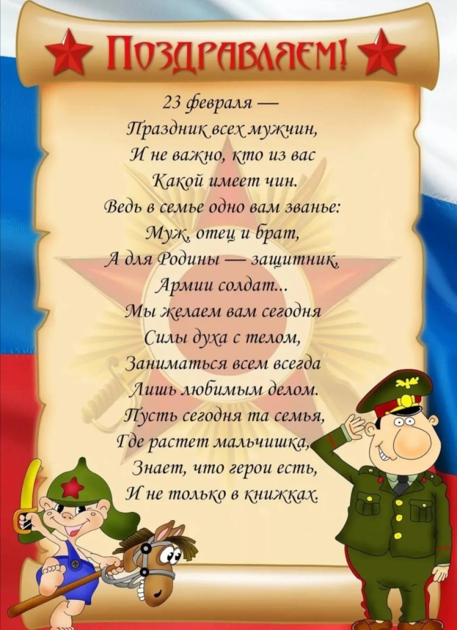

10. Участие в конкурсе:
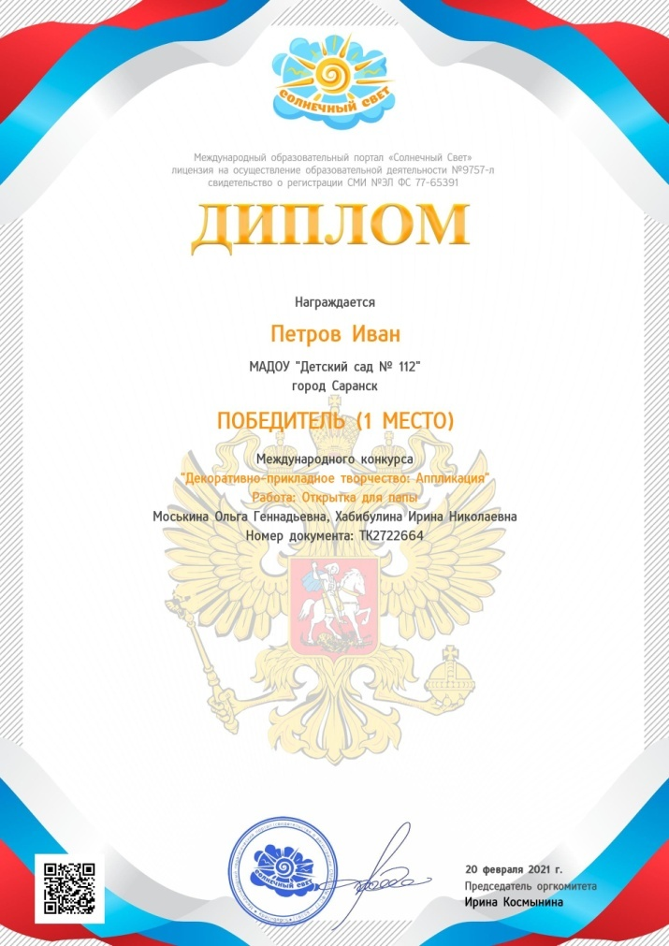
11. Рефлексия.
У детей повысились знания и интерес к родам Российской армии, военным профессиям. Дети правильно отвечают на вопросы, связанные с военной техникой. У детей появился интерес к истории военной жизни пап и дедушек, о чем они с удовольствием рассказывают в группе. У детей появилось стремление отражать свои знания, впечатления в играх, изобразительной деятельности. Дети с удовольствием исполняют песни, посвященные воинам.
У родителей повысилась заинтересованность в формировании чувств патриотизма у детей. Родители с удовольствием откликнулись на нашу просьбу в сборе материала для мини музея «Защитники Отечества». Все родители откликнулись на наше поздравление с «Днем защитников Отечества» в Viber.

